甲府商工会議所では” 甲府駅からの二次交通の強化”と” 甲府市中心部と郊外を結ぶ市民の足の確保”の２つの観点からレトボン（レトロ調ボンネットバス）を使った市内循環コミュニティーバスの試験運行を行います。

運行日時 平成２９年１０月２１日（土）・2８日（土）
１１月 ４日（土）・１１日（土）・１８日（土）
ル ー ト
南回り
→
甲府駅南口 クリスタルミュージアム 県立美術館
（山交バス貢川1丁目バス停）
（南口ロータリー南
送迎バス乗り場）
）
←
（クリスタルミュージアム駐車場内）
←
→
←
→

→
→
北回り
武田神社 甲州夢小路 ジュエリーミュージアム 甲府駅南口
（南口ロータリー南
送迎バス乗り場）
（山交バス武田
神社前バス停）
←
→
←
→
←
→
←
（甲州夢小路西）
（山交バス県庁前バス停）

運 賃 全区間無料
お問合先 甲府商工会議所 産業振興観光課 055-233-2241
（平日の午前９時～午後５時の間にお願いします。）

時刻表（南回り）
 | 時分 | ① | ② | ③ | ④ | ⑤ | ⑥
甲府駅南口 | 0 | 9:00 | 10:00 | 11:00 | 13:30 | 14:30 | 15:30
クリスタルミュージアム | 0:12 | 9:12 | 10:12 | 11:12 | 13:42 | 14:42 | 15:42
県立美術館 | 0:01 | 9:13 | 10:13 | 11:13 | 13:43 | 14:43 | 15:43
武田神社 | 0:19 | 9:32 | 10:32 | 11:32 | 14:02 | 15:02 | 16:02
甲州夢小路 | 0:09 | 9:41 | 10:41 | 11:41 | 14:11 | 15:11 | 16:11
ジュエリーミュージアム | 0:02 | 9:43 | 10:43 | 11:43 | 14:13 | 15:13 | 16:13
甲府駅南口 | 0:02 | 9:45 | 10:45 | 11:45 | 14:15 | 15:15 | 16:15
時刻表（北回り）
※交通状況によりバス到着時間が遅れる場合がございます。
 | 時分 | ① | ② | ③ | ④ | ⑤ | ⑥
甲府駅南口 | 0 | 9:30 | 10:30 | 11:30 | 14:00 | 15:00 | 16:00
ジュエリーミュージアム | 0:02 | 9:32 | 10:32 | 11:32 | 14:02 | 15:02 | 16:02
甲州夢小路 | 0:02 | 9:34 | 10:34 | 11:34 | 14:04 | 15:04 | 16:04
武田神社 | 0:09 | 9:43 | 10:43 | 11:43 | 14:13 | 15:13 | 16:13
県立美術館 | 0:19 | 10:02 | 11:02 | 12:02 | 14:32 | 15:32 | 16:32
クリスタルミュージアム | 0:01 | 10:03 | 11:03 | 12:03 | 14:33 | 15:33 | 16:33
甲府駅南口 | 0:12 | 10:15 | 11:15 | 12:15 | 14:45 | 15:45 | 16:45
是非ご利用ください！！
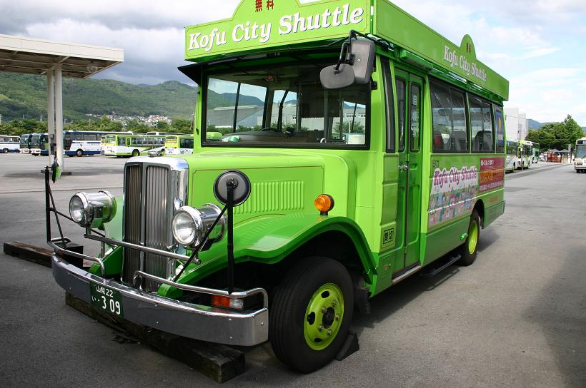
乗車無料
市内循環コミュニティーバス
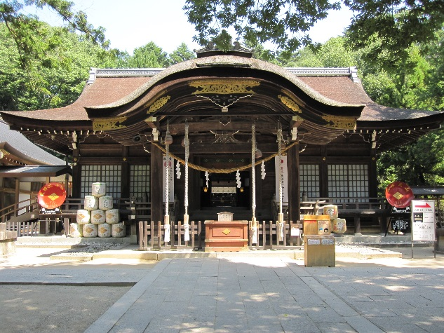
試験運行
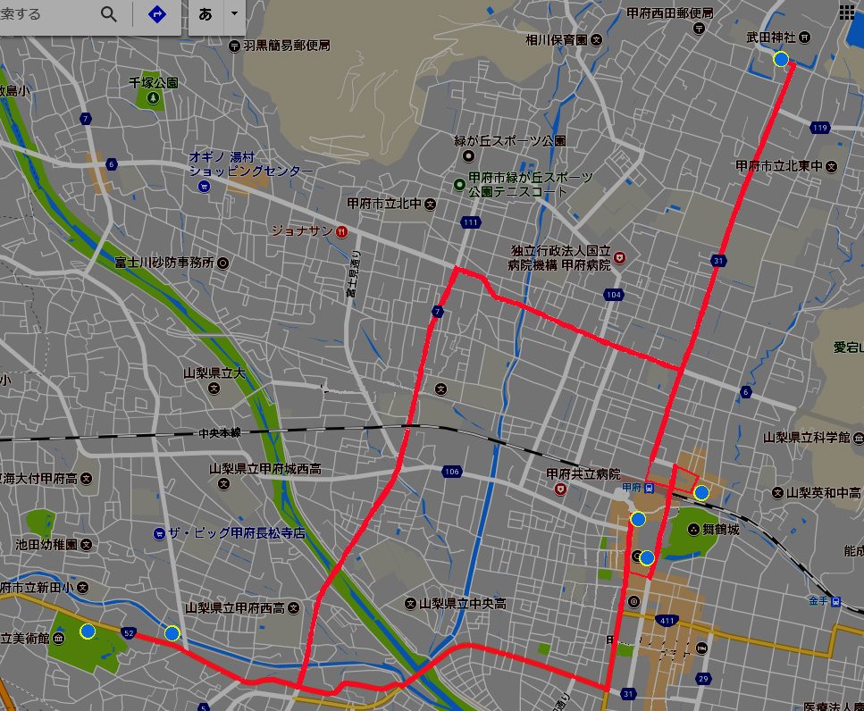
是非ご利用ください！！

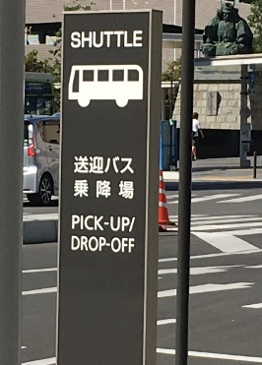
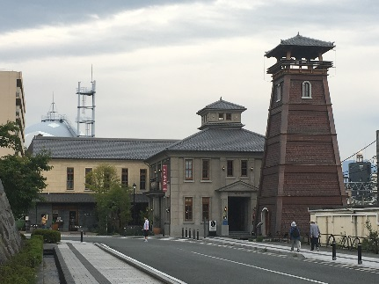

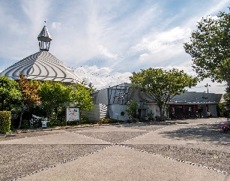

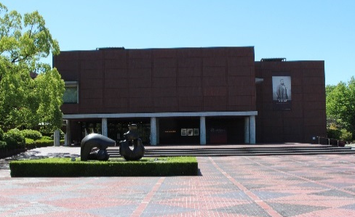
甲 府 商 工 会 議 所

